

Йошкар-Ола с сырным вкусом (1 день, автобус)
День 1  06:30 - Сбор группы на Привокзальной площади, выезд из города Кирова.  11:30 - Экскурсия в музей сыра. NEW!  Открывается новый удивительный музей. И мы приглашаем Вас его посетить. Все мы хоть раз в жизни употребляли в пищу сыр, а что мы знаем об этом уникальном и очень полезном продукте? Казалось бы, делают сыр из обычного молока — а какое впечатляющее многообразие форм, вкусов, ароматов, оттенков и рисунков рождается на свет! Всю свою животворную силу отдает молоко сыру. В этом необычном музее посетителям расскажут все об истории сыроварения, которая насчитывает уже более 7 тысяч лет, о существующих видах сыров, а на сегодняшний день их более 500. Но и голодными из этого музея уйти Вам не удастся! Завершается экскурсия дегустацией 5 различных видов сыра.  А для тех, кто захочет привезти вкусный и полезный сувенир, на первом этаже работает сырная лавка.  12:45 - Свободное время. Время для обеда в кафе города.  13:30 – Обзорная экскурсия по городу. Вас ждёт знакомство с достопримечательностями и красотами города, Вы узнаете об интересных событиях в истории. Йошкар-Олы и о том, чем знаменит город в наши дни. Компактное расположение всех основных достопримечательностей Йошкар-Олы позволяет совместить экскурсию сувлекательной прогулкой, погрузиться в атмосферу неторопливой жизни провинциального города. Улицы и площади, парки и скверы, старинные и современные здания, значимые памятники и небольшие арт объекты будут перед Вами как на ладони. А вместе с ними оживит и подлинные факты истории. Прогулка по пешеходному бульвару имени С. Чавайна, Парк культуры (памятник “Древо жизни”); Национальная художественная галерея, “Царь-пушка”, памятник-фонтан Архангелу Гавриилу , Скамья любви и верности, набережная Брюгге, “Эйфелева башня” и др. не оставляют ни одного гостя города равнодушным.  Мы посетим Патриаршую площадь с уникальным памятником Петру и Февронии, ощутим атмосферу скандинавского городка на прогулке по набережной Брюгге. В 15.00 нас ждет представление “живых часов”: движущейся скульптурной композиции “12 апостолов”.  На площади Оболенского-Ноготкова, названной так в честь первого воеводы города, каждый час можно наблюдать необычное зрелище. В верхнем углу курантов открывается дверка и появляется образ Божьей Матери, за тем появляется ослик с образом богоматери на спине, он проходит путь от одной дверки до другой и это все сопровождается музыкой и звоном колоколов. Кроме того, не упустите возможность сфотографироваться с талисманом города – Йошкиным котом.  16:30 - Свободное время для самостоятельной прогулки или ужина в кафе города.  У Вас будет возможность прогуляться по набережной Брюгге и насладиться её красотой в вечернее время. Вы сможете загадать свои самые заветные желания у памятника Императрице Елизавете Петровне и памятника молодожёнам Грейс Келли и Ренье III.  А прогулявшись по пешеходному бульвару Чавайна, вы сможете совершить отличное путешествие на колесе обозрения. В высоту оно достигает 40 метров и работает в любое время года (даже зимой).  Не стоит забывать и о сувенирах, которые из любой поездки обязан привезти каждый уважающий себя турист. Кроме главного символа города – Йошкиного кота, который продаётся в сувенирных магазинах магазинах во всех возможных вариациях (даже самых неожиданных), у Вас будет возможность приобрести в качестве сувенира конфеты “Йошкин кот”, бальзам “Огни Марий Эл”.  19:00 – Выезд в Киров.  00:30 – Прибытие в Киров на Привокзальную площадь. | 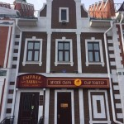  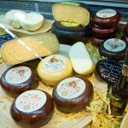  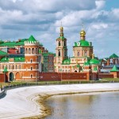  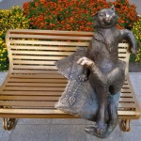  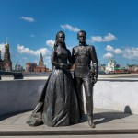

Внимание! Время в программе примерное и указывается для того, чтобы лучше представлять программу тура. Туроператор оставляет за собой право менять порядок предоставляемых услуг или заменять их на равноценные без изменения общего объема программы.
Стоимость тура | Цена
Единая цена. | 1700 руб.
Обед (не комиссионный) | 300 руб.

